|  |  |
| --- | --- |
| **بررسی و ارزیابی وضعیت مرکز نگهداری و توانبخشی معلولین شهید مدنی (ویژه دختران بالای 14 سال) زرین­شهر اصفهان براساس معیارها و ضوابط موجود.**  **فاطمه سبکتکین ریزی1، زهره یادگاری2**   1. دانشجوی کارشناسی ارشد، مهندسی معماری-معماری، دانشگاه کاشان. 2. دکترای مرمت ابنیه، معماری-مرمت، عضو هیئت علمی معماری دانشگاه کاشان. | |
| Assessment and evaluation of the Shahid Madani disability care and rehabilitation center (especially for girls over 14 years old) in Zarinshahr, Isfahan, based on existing criteria.  Fateme Saboktakin Rizi1, Zohre Yadegari2   1. Masters, Department of Architecture, Kashan University 2. PhD, Faculty of architecture, Kashan University | |
|  | |
| *Corresponding Author: fsaboktakin1372@gmail.com Zo-yadegari@yahoo.com: ایمیل نویسنده مسئول | |
| **چکیده** |  |

بررسی نمونه موردی، یکی از انواع راهبردهای طراحی و پژوهش به شمار می­آید به ویژه زمانی­که از موضوع مورد نظر سابقه و پیشینه­ای وجود نداشته باشد. در بحث مراکز مراقبتی و توانبخشی افراد دارای معلولیت، از طراحی و ساخت فضاها، اسناد و مدارکی وجود ندارد که بتوان نقاط قوت و ضعف طراحی را بررسی کرد. در نتیجه بر آن شدیم تا از مرکز جامع نگهداری و توانبخشی معلولین شهید مدنی برداشت کرده و به بررسی ویژگی­های طراحی اعم از سازماندهی­های فضایی و بررسی جداگانه هر فضا از این مرکز به همراه پلان و تصاویر موجود پرداخته­ایم و براساس ضوابط و مقررات موجود برای افراد دارای معلولیت، نقاط قوت و ضعف طراحی این مرکز را بیان و پیشنهاداتی برای بهتر شدن وضعیت این مرکز برای معلولین داده شده است.

نتیجه گیری:در این مرکز در طول 24 سال خدمت رسانی به مرور بخش­های مختلفی اضافه و یا مناسب سازی شده­اند. با این وصف همچنان ایرادهایی به کالبد و امکانات زندگی در این مرکز وارد است که به تفصیل در قسمت ضوابط و تحلیل بیان شده است.

.

**واژه­هاي کليدي**

مراکز نگهداری و توانبخشی، مرکز شهید مدنی اصفهان، معلولین، معیارهای طراحی

**Abstract**

Case study is one of the types of design and research strategies, especially when there is no background in the subject. In the case of care and rehabilitation centers for people with disabilities, there is no documentation, and evidence of spaces, to check design strengths and weaknesses. As a result, we decided to withdraw from the Shahid Madani disabled comprehensive care and rehabilitation center and we examine the design features, including the spatial organization, and each space separately from the center, along with existing plans and images and based on the terms and conditions available to people with disabilities , Design strengths and weaknesses of this center of expression and suggestions have been made to improve the status of the center for the disabled.

Conclusion: During this 24 years of service in this center, various sections have been added or customized. However, there are still problems with the facility and the possibilities of living in the center, which are detailed in the section on criteria and analysis.

Keywords: care and rehabilitation centers, Shahid Madani center, disabled people, design criteria

**1- مقدمه**

ادموند بیکن شهرساز و معمار معاصر می­نویسد یکی از هدف­های اصلی معماری، تعالی بخشیدن به واقعه­ی زیستن است. بنابراین معماری باید فضاهایی متمایز برای فعالیت­های متفاوت فراهم آورد و آن­ها را به نحوی به هم پیوند دهد که محتوی عاطفی آن، کنش و حیات آدمی در آن فضاها را تقویت کند. همان­گونه که فرد می­تواند به فرد دیگری تعلق خاطر پیدا کند، به محیط نیز می­تواند وابستگی عاطفی داشته باشد. مشاهدات فضاهای خلق شده در بسیاری کشورها نشان داده است که توجه به کالبد و شکل­ها بدون توجه به محتوای عملکرد موردنظر افراد ذی­نفع و نحوه­ی تعامل­ اجتماعی در آن­ها و از همه مهم­تر نیازهای انسانی، لزوما فضای مطلوبی ایجاد نمی­کند. جان لنگ محقق برنامه­ریزی و طراحی محیطی تاکید می­کند که بدون توجه به نیازهای استفاده کنندگان، فضا می­تواند حتی صدمات زیاد فیزیولوژیکی و روانی به انسان وارد کند. (حسینی و نوروزیان ملکی،1387،196) در طراحی فضاها باید به شرایط جسمانی و روانی، سن، جنس، نیازهای اصلی و اساسی، ادراکات و رفتارها، خصوصیات فرهنگی و اجتماعی قشر مورد نظر و بسیاری مسائل از این قبیل، توجه کرد تا فضاهای درخور مقام والای انسانی و رافع نیازهای ایشان طراحی و اجرا شود. فضاهای مختلف مورد نیاز معلولین باید با توجه به ویژگی­های جسمی و روحی اقشار مختلف آن­ها طراحی گردد و بر سر راه ایشان موانع ایجاد نکند. این امکانات شامل سادگی ارتباطات، احتراز از اختلاف سطح­های غیر ضروری، تعبیه امکانات و مسیرهای ویژه است. (گرجی و شیرزاد، 158،1396) معیار مطلوبیت یک محل برای فرد معلول، متناسب بودن محیط اطراف در ارتباط با نیازهای حرکتی و نحوه­ی دستیابی هرچه آسانتر و سریعتر به محل مورد نظر است. (تقوایی و همکاران،52،1389)

همه­ی انسان­ها در همه­ی جوامع، زندگی در کانون گرم خانه و کنار افراد خانواده را بر زندگی در سایر فضاها و دور از خانه و خانواده ترجیح می­دهند لکن به سبب شرایطی که در زمان­های مختلف برای ایشان پیش می­آید مجبور به ترک خانواده و ادامه زندگی در کنار افراد دیگر و در جای دیگر می­شوند. افراد دارای معلولیت به سبب وضعیت جسمی یا روحی که دارند، برای زندگی نیازمند شرایط خاص و ویژه­ای هستند که به دلایل مختلفی از جمله عدم مناسب­سازی منزل مسکونی و محیط شهری، فقر، تنهایی، بیماری اشخاص دیگری از اعضای خانواده، فت سرپرست و مشکلات موجود در خانه نمی­توانند در محیط خانه به ادامه­ی زندگی بپردازند در نتیجه جوامع در صدد ساخت فضاهایی برای مراقبت و نگهداری و تامین نیازهای اساسی این افراد برآمدند و به مرور زمان در این مراکز به دیگر نیازهای انسانی هم توجه شد. افراد دارای معلولیت به دلیل ویژگی­های فیزیکی خاص جسمانی، نمی­توانند بصورت آزدانه و دلخواه در محیط­های عمومی حضور یابند و درنتیجه گوشه­گیری می­کنند. فضاهای ویژه معلولین و نابینایان، آن­ها را از افراد جوان و سالم بدور کرده و از جامعه متمایز می­کند. (سرور و همکاران،87،1393) باید با طراحی فضاهای مناسب برای معرفی مراکز نگهداری و افزایش تعاملات اجتماعی میان معلولان و دیگر افراد جامعه، از سایرین برای حضور در این مراکز دعوت به عمل آید. طراحی مراکز نگهداری و توانبخشی (مراکزی که اکثر اوقات توانخواهان در آن می­گذرد) باید بصورتی باشد که اشیاء ثابت و متحرک داخلی آن­ها کوچکترین مشکلی برای عبور نابینایان و صندلی چرخدار بوجود نیاورد. علاوه بر لزوم وجود مراکز فرهنگی و تفریحی شهری مناسب معلولین، در داخل فضاهای نگهداری هم باید فضاهایی برای تفریح و گذران اوقات فراغت ایشان وجود داشته باشد تا بتوانند آزادانه و در هر ساعت شبانه­روز در آن­جا گردش نمایند و از آن استفاده­ی لازم را ببرند زیرا سر و کار داشتن با کارهای یکنواخت در محیط­های بسته و مسائلی از این قبیل، انسان را در مقابل بیماری­های روانی ناتوان می­گرداند. (حکمتی،311،1371)

همه­ی افراد در طول زندگی خود در همه­ی جوامع اعم از توسعه یافته و درحال توسعه ممکن است به خیل عظیم افراد دارای معلولیت بپیوندند، در نتیجه علاوه بر محیط­های عمومی که باید بر اساس قوانین و ضوابط ویژه­ی معلولین طراحی و یا مناسب­سازی شوند، لازم است که ساختمانهای مسکونی هم از این قوانین پیروی کنند تا در صورت لزوم آماده­ی پاسخگویی به نیازهای این­گونه افراد در محیط امن منزل باشند.

با وجود وضع قوانین در رابطه مناسب­سازی فضاهای شهری و ساختمانها اعم از عمومی و مسکونی و ... برای دسترسی افراد دارای معلولیت، متاسفانه در طراحی و ساخت اکثر این فضاها این قوانین رعایت نشده و ما شاهد انزوا و خانه نشینی ایشان هستیم. علاوه بر نابسامان بودن بودن فضاهای شهری و عدم انطباق آن­ها با نیازها و خواسته­های این افراد، حتی بسیاری مراکز نگهداری معلولین هم از وضعیت مناسبی برخوردار نیستند لذا ساماندهی و مناسب­سازی این فضاها در واقع بازگرداندن این افراد به زندگی اجتماعی و فعالیت دوباره است. (سرور و همکاران،87 ،1393)

بسیاری از افراد دارای معلولیت به دلایل مختلفی نمی­توانند در خانه­ی مسکونی خود به ادامه­ی زندگی بپردازند و نیازمند مکانی هستند تا بتوانند در آن با آرامش قلبی و رفع نیازهای کالبدی زندگی کنند به همین منظور مراکز نگهداری شبانه­روزی برای این افراد زیر نظر سازمان بهزیستی بصورت خیریه مردم نهاد و دولتی وجود دارد که این افراد از لحاظ سن و جنس و میزان و نوع بیماری می­توانند در بخش­های مختلف این مراکز زندگی کنند. این افراد نیازمند فضایی هستند که نه ایشان برای دیگران و نه بصورت متقابل، مزاحمتی ایجاد نکنند.

مراکز نگهداری و مراقبت از افراد دارای معلولیت، در صورتی ­که بتوانند علاوه بر نیازهای اساسی (خوراک، پوشاک و مسکن) دیگر نیازهای ایشان همچون خدمات توانبخشی در جهت درمان و جلوگیری از پیشرفت بیماری و سایر مسائل اینچنینی را هم برطرف کنند، تاثیر بسیار زیادی در زندگی و روان ایشان خواهند داشت. مرکز نگهداری و توانبخشی شهید مدنی یکی از این مراکز است.

**روش شناسی تحقیق:**

این پژوهش به لحاظ هدف در زمره­ی تحقیقات کاربردی و از نظر روش گردآوری اطلاعات از نوع تحقیقات کتابخانه­ای توصیفی-تحلیلی بود که به صورت پیمایشی اجرا شد. تحقیقات توصیفی هم جنبه معنایی داشته و هم جنبه کاربردی، در بعد کاربردی از نتایج این تحقیقات در تصمیم­گیری­ها و سیاست­گذاری­ها و همچنین برنامه­ریزی­ها استفاده می­شود. (حافظ نیا،15،1387) برای جمع­آوری اطلاعات، علاوه بر بررسی منابع کتابخانه­ای، کلیه بخش­های این مرکز برداشت شده، نقاط قوت و ضعف بررسی شده و با کارمندان و توانخواهان جسمی-حرکتی در رابطه با مزایا و معایب زندگی در این مرکز مصاحبه انجام شده است.

**اهمیت و ضرورت:**

به حاشیه راندن افراد دارای معلولیت و تأكید بر ادامه وابستگی آنها نه تنها محروم كردن آنان از حقوق طبیعی است، بلكه برای خانواده و جامعه نیز پرهزینه است، در حالی كه توانمندسازی افراد دارای معلولیت برای مشاركت اجتماعی و استقلال فردی از هر نظر مقرون به صرفه می­باشد. (فقیه و دیگران، 33،1388) از بررسی مراکز نگهداری و توانبخشی افراد دارای معلولیت، به لحاظ مزایا و معایب طراحی و ساخت فضاها، اسناد و مدارکی (که در امر طراحی و ساخت و رفع نیازهای این قشر خاص بسیار مهم است) وجود ندارد که بتوان راهبرد و نمونه­ای تدوین کرد و در اختیار طراحان قرار داد.

**پیشینه پژوهش:**

در کشور ما در راستای تصویب کنوانسیون حقوق افراد دارای معلولیت و به رسمیت شناختن حقوقی برای معلولین در سال 2006، در تاریخ 16/02/1383 قانون جامع حمایت از حقوق معلولین توسط مجلس شورای اسلامی به تصویب رسید. در ماده دو این قانون آمده است: کلیه وزارت­خانه­ها، سازمان­ها، موسسات و شرکت­های دولتی و نهادهای عمومی و انقلابی موظفند در طراحی، تولید و احداث ساختمان­ها و اماکن عمومی و معابر و وسایل خدماتی به نحوی عمل نمایند، که امکان دسترسی و بهره­مندی از آن­ها برای معلولان همچون افراد عادی فراهم نماید. با توجه به قانون، طراحی و ساخت فضاهای مورد نیاز افراد توانخواه باید از مهم­ترین برنامه­های هر جامعه­ای باشد و مراکز نگهداری و توانبخشی که بطور خاص برای ایشان در نظر گرفته شده است، باید کامل از ضوابط پیروی کرده و علاوه بر نیازهای اصلی، سایر نیازهای این قشر خاص را نیز برطرف نماید. لکن در رابطه با بررسی معمارانه­ی فضاهای موجود، اطلاعات به اختصار در پایان­نامه­ها وجود دارد و این نقطه­ ضعف در رسیدن به طراحی مطلوب این فضاها به شدت احساس می­شود. شیما طاهری و مریم قاسمی در سال 1394 در مقاله­ای به بررسی مرکز آسیب­های نخاعی بازل به عنوان نمونه­ای موفق از مراکز توانبخشی در جهان و ارائه راهکارهای طراحی در مراکز توانبخشی در ایران پرداخته­اند.

2**-مبانی و مفاهیم**

1**-2معلولیت:**

بنا به تعریف سازمان جهانی بهداشت (world health organization)معلولیت به هرنوع محدودیت یا فقدان توانایی اطلاق می­گردد که فعالیت فرد را برای انجام امری به روشی که افراد عادی انجام می­دهند، محدود سازد یا دامنه­ی فعالیت وی را از حالت طبیعی خارج نماید. ناتوانی­های جسمی معمولا به دو دسته تقسیم می­شود: حسی (بینایی، شنوایی و ...) و حرکتی. ولی در یک طبقه بندی جامع­تر می­توان معلولیت­ها را اینگونه برشمرد:

1-افرادی که از تجهیزات کمکی (صندلی چرخدار، عصا، چوب زیربغل و واکر) استفاده می­کنند: همچون استفاده­کنندگان از صندلی چرخدار: افراد مبتلا به ناتوانی­هایی مانند فلج، قطع عضو و از دست دادن کنترل بر حرکات و دستگاه عصبی. و استفاده­کنندگان عصا، چوب زیر بغل و واکر: افراد نابینا یا با بینایی ضعیف، ضایعات ناشی از تصادف یا عمل جراحی و فقدان هماهنگی جسمانی و فیزیکی.

2-افراد مسن و سالخورده: پیری یعنی کاهش نیروی جسمانی-ذهنی به تناسب افزایش سن.

3-افراد با توانایی حرکتی محدود: بانوان باردار، افرادی که کالسکه حمل می­کنند و افراد حامل بار سنگین و طاقت فرسا.

4-افراد ناشنوا یا با شنوایی ضعیف.

5-اطفال با معلولیت­های موقتی.

6-افرادی که دارای معلولیت­های آشکار نیستند، ولی با این حال معلول به حساب می­آیند: افراد با درد مزمن، علائم خستگی شدید، صرع و بیهوشی و حساسیت­های محیطی و شیمیایی.(حسینی و نوروزیان ملکی،1387،198)

معلولیت یا ناتوانی یکی از پدیده­های پیدا و پنهان زندگی امروزه بشر است. پیدا از آن جهت که نرخ افراد دارای معلولیت بسیار بالا و درحال رشد است و پنهان از آن جهت که چندان مورد توجه جریان اصلی جامعه و سیاست­گذاران اجتماعی نبوده است. این افراد با وجود محدودیت­های مضاعف و متراکم نسبت به دیگر گروه­ها و اقلیت­های جامعه، در نظام سیاست­گذاری و برنامه ریزی کمتر لحاظ شده­اند و مسائل آن­ها به خوبی شناسایی نشده است. (صادقی و فاطمی­نیا،157،1393)

2**-2توانبخشی**

توانبخشی یکی از مباحث مهم جامعه­ی مدرن امروز است زیرا در این زمان هرگز کسی نمی­تواند در کارهای روزمره خود محتاج به دیگری باشد و مشغله­ی سایر افراد هم فرصتی برای کمک به دیگران باقی نمی­گذارد. از این رو وجود مراکزی که در مسیر توانمندسازی افراد جامعه فعالیت کند حائز اهمیت است. سازمان جهانی بهداشت در 1969 توان­بخشی را «استفاده از مجموعه اقدامات هماهنگ و درهم آمیخته­ی پزشکی، اجتماعی، آموزشی و حرفه­ای برای آموزش و بازآموزی افراد دارای ناتوانی برای نیل به حداکثر ممکن در فعالیت­های عملکردی» تعریف کرده است. چنین تعریفی به وضوح حاکی از تاکید بر شخص دارای ناتوانی و فراهم کردن زمینه­های تغییر در اوست. (کمالی،48،1383)

توانبخشی شامل: تمرینِ مهارت­های روزمره - کسب مهارت­ها و رفتارهای اجتماعی( فعالیت­های اجتماعی) – فعالیت­های فیزیکی بدن – فعالیت­های ذهنی و روانی - تحریک حس­های کم­تحرک و غیر­حساس - برقراری ارتباط مفید و معنی­دار با دیگران - پیشگیری از معلولیت - تطابق زندگی معلولین با جامعه – ارائه­ی تسهیلات و خدمات شهری مناسب جهت استفاده معلولین (فلاح،18،1395)

فعالیت عمده مراکز توانبخشی تغییر زندگی معلولین براي استقلال بیشتر است اهدافی که توانبخشی بطور اصولی تعقیب می­کند عبارتند از: پیشگیري از ایجاد یا بروز معلولیت، جلوگیري از پیشرفت معلولیت، ارتقاء سطح آگاهی عمومی نسبت به معلولین و معلولیت، سعی در خودکفایی فرد معلول و قادرسازي وي در برخورد با مشکلات، تطابق زندگی معلولین با جامعه، ارائه تسهیلات و خدمات شهري مناسب جهت استفاده معلولین، افزایش آگاهی معلولین نسبت به توانایی­هاي جسمی-روانی خویش و تطبیق آنان با محیط، اهتمام به بازگشت فرد معلول به جامعه از طریق اشتغال و کسب استقلال مالی و تبدیل وي به یک فرد مولد و مؤثر در جامعه. (ماهنامه الکترونیکی مهندسی پزشکی،1390)

**2-2-1انواع مراکز توانبخشی (از نظرِ نوع فعالیت)**

1-مرکز غیرفعال روزانه: فعالیت آنها فقط در حد مشاوره و دادن اطلاعات است. 2- مرکز روزانه فعال: کلیه خدمات درمانی و توانبخشی را به صورت روزانه ارائه می­کنند

3- مرکز شبانه روزی: با توجه به هزینه بالای آنها به عقب افتادگان عمیق (پناهگاهی)، گروهی ازعقب­ماندگان تربیت­پذیر، کسانی که محل زندگی آن­ها از مراکز درمانی دور است، کسانی که خانواده آنها به هر دلیلی توانایی نگهداری آنها را ندارند، سرویس میدهد.

4- مجتمع های چند عملکردی: در این مجتمع خدمات مشاورهای- توانبخشی روزانه و شبانه روزی هم زمان ارائه میشود.

مراکز شبانه روزی اغلب به سه تیپ معلولین خدمات­رسانی می­کنند.

الف) کودکان عقب­مانده ذهنی عمیق (ایزوله) که نگهداری آن در کانون خانواده سخت و دشوار و گاهاً خطرناک است و آسایش روحی و روانی خانواده را به خطر می­اندازند.

ب) افرادی که محل زندگی آنها در شهرستان­های دور افتاده و روستاهای حاشیه­ای است و امکانات رفت و آمد و منظم برای آن­ها سخت و یا موجود نباشد.

ج) افرادی که توان مالی کمی داشته باشند یا دارای بعد زیاد خانواده بوده یا خانواده قدرت هضم مسئله معلولیت را نداشته باشد.

3**-مرکز نگهداری و توانبخشی معلولین شهید مدنی**

3**-1-معرفی مجموعه:**

موسسه خیریه توانبخشی شهید مدنی ویژه نگهداری شبانه­روزی معلولین (جسمی حرکتی، ذهنی عمیق، تربیت پذیر، آموزش وتوانبخشی) دختر بالای ۱۴سال ازسال ۱۳۷۴آغازبه کارنموده است ودرحال حاضر با ظرفیت ۳۰۰ نفر مددجوی دختر با هدف ایجاد زندگی سالم، افزایش مهارت­های اجتماعی، بالا بردن سطح سازگاری فردی وگروهی،کمک به امنیت خانواده وافزایش سطح بهداشت روانی آنان درچهار آسایشگاه مختلف در حال خدمت­گذاری است.

**اقدامات توانبخشی**  
مجموعه خدمات فیزیوتراپی ،کاردرمانی، گفتاردرمانی و روانشناسی می­باشد که در جهت ارتقاء کیفیت زندگی معلول به صورت تیمی توسط افراد مجرب و آموزش­دیده انجام می­شود.  
اقدامات توانبخشی حرفه­ای :فرآیندی است که طی آن توانمندی­های حرفه­ای معلولان کشف و تقویت گردیده و در جهت ارتقاء عملکردهای جسمی­، ذهنی و اجتماعی آنان مورد استفاده قرار می­گیرد .  
اقدامات توانبخشی اجتماعی :مجموعه خدمات مددکاری و روانشناسی که جهت افزایش سازگاری اجتماعی معلول در حل مشکلات اجتماعی ارائه می­گردد.   
اقدامات توانبخشی آموزشی :به مجموعه آموزش­هایی اطلاق می­شود که طی آن اصول زندگی سالم برای معلولان نظیر مراقبت­های شخصی، پیش­گیری از عوارض معلولیت، بازآموزی مهارت­های خودیاری و مهارت­های ارتباطی، مهارت استفاده از وسایل کمکی توانبخشی، پرهیز از رفتارهای پرخطر ، تغذیه سالم ، هنر درمانی و … توسط اعضای تیم توانبخشی به صورت گروهی یا انفرادی با هدف بهبود ، ارتقاء مهارت­ها در انجام فعالیت­های روزمره زندگی (ADL)،ابزاری زندگی(IADL) و مراقبت­های فردی ارائه می­شود .  
خدمات پزشکی و پرستاری :به مجموعه­ای از خدمات بهداشتی درمانی و پرستاری اطلاق می­گردد که به معلولان ارائه می­شود تا از عوارض ثانویه ناشی از معلولیت کاسته و یا در جهت درمان بیماری­های موجود معلول اقدام نماید .  
خدمات فوق برنامه :خدمات فوق برنامه شامل فعالیت­های ورزشی­، تفریحی، فرهنگی و برگزاری برنامه­های مرتبط با مناسبت­ها و ایام خاص می­باشد .  
خدمات مراقبتی غیر مهارت :بهداشت و نظافت شخصی. (سایت مرکز توانبخشی شهید مدنی)

**2-3-معرفی فضایی مجموعه:**

این مرکز واقع در بلوار معلم زرین­شهر، از سمت شرق در همجواری اداره بهزیستی و اداره تعاون و از سمت غرب روبروی ورزشگاه قیام و اداره آموزش و پرورش و از سمت جنوب روبروی آتش­نشانی، بنیاد مسکن و مسجد مصلی قرار دارد. پس از ورود به مجموعه و گذر از نگهبانی، یک حیاط وسیع و طولانی قرار دارد که بخش­های مختلف این مرکز در حول این محور (طبق دیاگرام و سایت پلان زیر) قرار گرفته­اند. کلیه فضاها در یک طبقه طراحی شده­اند بجز بخش رستوران و آشپزخانه که زیرزمینی با عنوان انبار دارد.

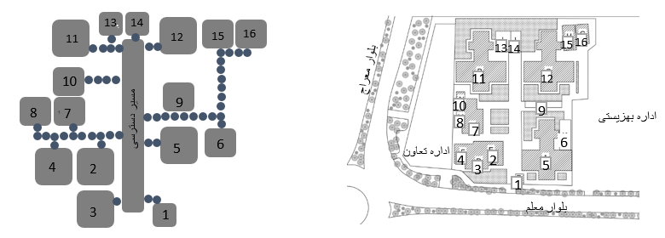

راهنما: 1)نگهبانی – 2)امور اداری- 3)فیزیوتراپی و کاردرمانی- 4)کلاسهای روزانه- 5)بخش جسمی حرکتی- 6)گلخانه- 7)سالن کنفرانس و رستوران پرسنل- 8)آشپزخانه

9)پارکینگ- 10)انبار- 11)بخش ذهنی- 12)بخش ایزوله- 13)فضای بازی نیم­باز- 14)پارکینگ آمبولانس اتوبوس- 15)رختشویخانه- 16)فضای بازی و ورزش سرپوشیده

**3-3-معرفی بخش­های مختلف**

**1-3-3: بخش جسمی-حرکتی**

برای مراقبت از افراد دارای معلولیت جسمی-حرکتی با ظرفیت 40 نفر طراحی شده است. دارای فضاهای: 1)اتاق خواب با ظرفیت سیزده تخت 2)اتاق خواب با ظرفیت هشت تخت 3)اتاق خواب با ظرفیت چهار تخت 4)حیاط خلوت 5) سرویس بهداشتی 6)سرویس بهداشتی پرسنل 7)آبدارخانه 8)مسئول فنی 9)ایستگاه پرستاری 10)اتاق معاینه 11)رختکن پرسنل 12)رختکن و کمد معلولین 13)کلاس و کارگاه 14)لابی 15)ناهارخوری 16)ورودی

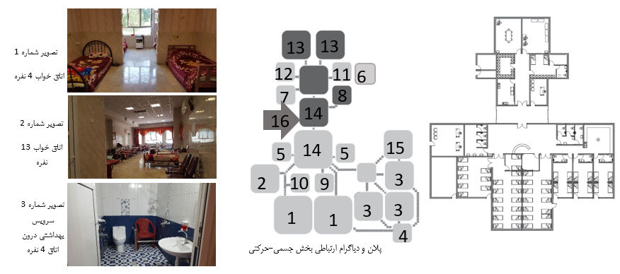

**2-3-3-:بخش ذهنی**

برای مراقبت از افراد دارای معلولیت ذهنی تربیت پذیر با ظرفیت 100 نفر طراحی شده است. دارای فضاهای: 1)اتاق خواب با ظرفیت هجده تخت 2)اتاق خواب با ظرفیت هشت تخت 3)اتاق خواب با ظرفیت پنج تخت 4)ایستگاه پرستاری 5)سرویس بهداشتی 6)سرویس بهداشتی پرسنل 7)رختکن پرسنل 8)مسئول فنی 9)اتاق معاینه 10)آبدارخانه 11)لابی 12)دندانپزشکی 13)فضای بازی نیم باز 14)ورودی

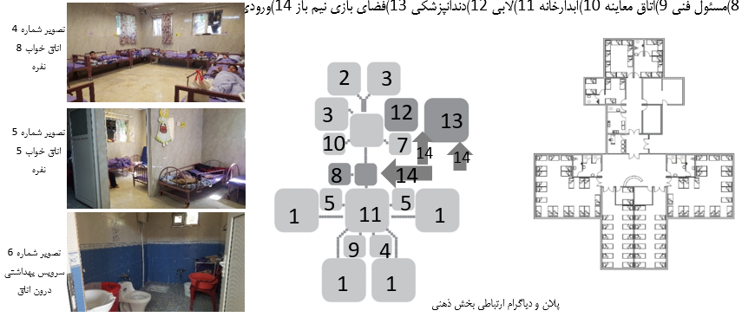

**3-3-3-بخش ذهنی عمیق**

ویژه نگهداری از معلولین ذهنی عمیق با ظرفیت 150نفر در حال خدمت­رسانی است. دارای فضاهای 1)اتاق خواب با ظرفیت 28 تخت 2)سرویس بهداشتی 3)ایستگاه پرستاری 4)اتاق معاینه ایزوله 5)لابی 6)مسئول فنی 7)رختکن و سرویس بهداشتی پرسنل 8)رختکن و سرویس بهداشتی پرستاران 9)آبدارخانه 10)کلاس و اتاق بازی سرپوشیده

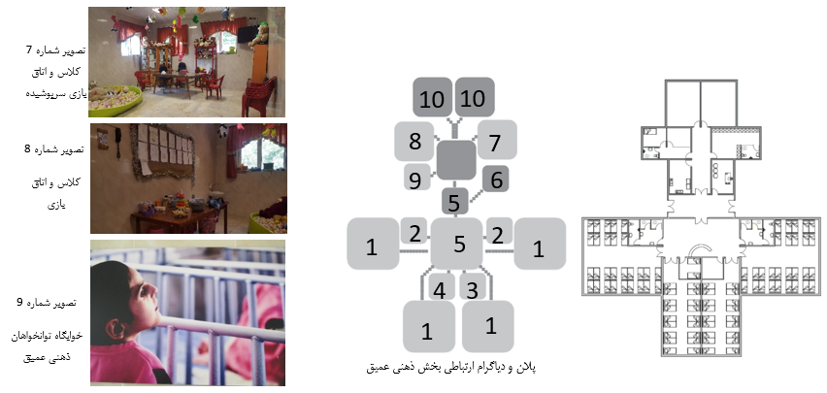

**4-3-3-بخش اداری، فیزیوتراپی، تاسیسات و کلاسهای آموزشی روزانه**

فضاهای بخش اداری

1)مدیریت 2)مشارکت­ها 3)دبیرخانه 4)امور مالی(بدلیل کمبود جا در بلوک جسمی-حرکتی واقع شده) 5)کارگزینی 6)لابی 7) سرویس بهداشتی

کلاس آموزشی روزانه

1)مدیریت 2)کلاس گفتاردرمانی 3)لابی 4)غذاخوری 5) کلاس 6)سرویس بهداشتی

فیزیوتراپی و کاردرمانی

تاسیسات

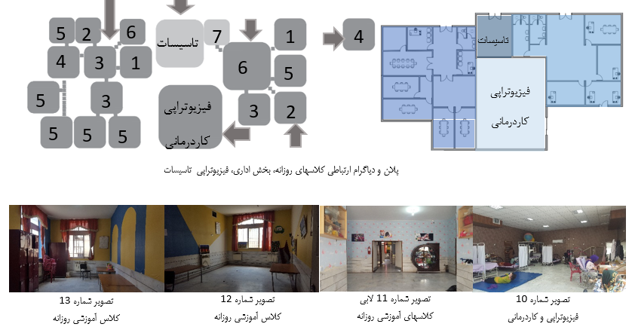

**5-3-3-رستوران و آمفی تئاتر، انبار، آشپزخانه**

1)غذاخوری پرسنل یا آمفی تئاتر که مراسم و جشن­های مختلف در آن برگزار می­شود. 2)سرویس بهداشتی عمومی 3)لابی 4)ورودی

1)آشپزخانه 2)رختکن پرسنل 3)سرویس بهداشتی پرسنل

انبار

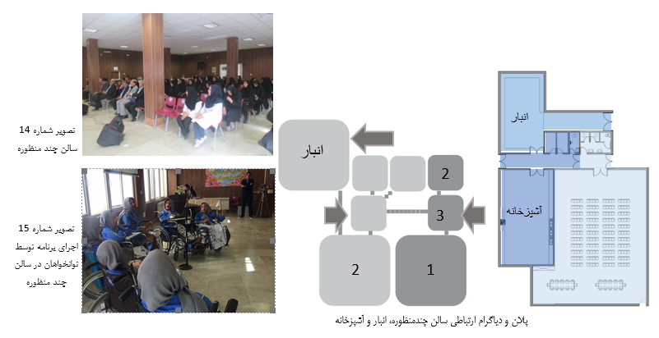

**-ضوابط و استانداردهای محل سکونت معلولین**

انسان همواره باید در فضای دارای آسایش فیزیکی، محیط و هوای پاکیزه (بدون گرد و غبار و آلودگی)، سکوت و بدون آلودگی صوتی، دارای نور طبیعی و مصنوعی، هوای زنده­ی در جریان، فضای سبز و سقف و سرپناه ایمن بطوری­که در آن آرامش قلبی داشته باشد زندگی کند. در نتیجه کاستی یا عدم وجود هرکدام از این ویژگی­ها، علاوه بر مشکلات جسمی، مشکلات روحی عدیده­ای نیز برای افراد به همراه دارد. طراحی برای افراد دارای معلولیت جسمی-حرکتی، به تطبیق دادن صندلی چرخدار و داشتن فضای کافی و امن برای حرکت احتیاج دارد. یک محیط سازگار با نیازهای معلولین با در نظر گرفتن راه­حل­های ساده و بهینه برای پاسخگویی به نیازهای ایشان، به استقلال فیزیکی مددجویان کمک کرده و از وابستگی آن­ها به دیگران می­کاهد.

مکان زندگی افراد دارای معلولیت علاوه بر ویژگی­هایی که در بالا ذکر شد باید از یکسری قوانین و ضوابط معماری هم پیروی کند تا برای ایشان قابل سکونت باشد. ضوابط و معیارهایی که در جدول ذیل آمده است از کتابهای نویفرت، دقت در طراحی: راهنمای مناسب سازی بناها و فضای شهری برای معلولین زیر نظر سازمان ملل متحد و کتاب ضوابط و مقررات شهرسازی و معماری برای معلولین: ویژه­ی آزمون نظام مهندسی برای هر بخش جداگانه جمع آوری و تنظیم شده است. قوانین در این جدول بصورت جامع و به اختصار بیان شده است. این قوانین به شرح زیر می­باشد:

|  |  |  |  |
| --- | --- | --- | --- |
| ضوابط کلی: | | آیا ضوابط در این مرکز رعایت شده است؟  در این قسمت تصاویری برای بیان بهتر ضوابط و استانداردها وابعاد و اندازه­ی کاربران (توانخواهان جسمی-حرکتی) که توسط نگارندگان ترسیم شده، آورده شده است. | |
|  | محل سکونت افراد دارای معلولیت اگر طبقه­ی همکف بدون هیچگونه اختلاف ارتفاع با حیاط و فضای سبز بیرون باشد مناسب­تر است. در طبقات بالای ساختمان حتما نیاز به آسانسور عمودی است. | | بله |
| داخل ساختمان، دمای ثابت مورد نیاز است. توانایی کنترل دما و نفوذ نور آفتاب، بخصوص در اتاق خواب­ها و اتاق­های نشیمن برای ساکنین حائز اهمیت است. | | بله |
| مصالح کف نباید لغزنده باشند و از نصب کفپوش با پرز بلند باید خودداری شود. امکان ورود، حرکت و چرخش ویلچر به فضاها به آسانی فراهم باشد. | | بله |
| ابعاد محل استقرار صندلی چرخدار در فضاهای مختلف باید 120 در 170 سانتیمتر باشد. | | بله |
| لازم است از کنتراست رنگ و یا علائم حسی در کف راهرو، بمنظور اعلام وجود مانع، استفاده شود. | | خیر |
| تمامی سطوح و امکانات و تسهیلات داخل و خارج یک ساختمان، باید بدون پله در دسترس باشند و در صورت نیاز یک آسانسور و یا سطح شیبدار اضافه شود. | | بله |
| اشیای نصب شده روی دیوار راهرو، که لبه­ی خارجی آن­ها بین 70 تا 200 سانتیمتر بالای کف تمام شده باشد، نباید بیش از 10 سانتیمتر در مسیر راهرو پیشامدگی داشته باشد. پیشامدگی اشیای نصب شده روی دیوار راهرو که ارتفاع لبه خارجی آن­ها کمتر از 70 سانتی­متر از کف تمام شده است، مشروط بر آنکه عرض مفید عبوری رعایت گردد، به هر اندازه از دیوار مجاز است. | | بله |
| معلولین با صندلی چرخدار، برای آن­که بتوانند 180 درجه گردش کنند نیازمند حداقل 150-180 سانتیمتر فضا هستند. | | بله  تصویر شماره 16 و 17  توانخواه جسمی-حرکتی با صندلی چرخدار |
| ورودی­ها نباید دارای آستانه یا پله باشند و استفاده از درهای گردان مجاز نیست. دربها نباید مانع حرکت آزادانه افراد باشند برای این منظور استفاده از درب اتوماتیک برای فضاهای عمومی مناسب است. | | بله |
| ورودی­ها باید با ایجاد راه قابل دسترس به تمام فضاها و عناصر قابل دسترس در داخل بنا یا تسهیلات، مرتبط باشند. | | بله |
| کریدورها باید تا حد امکان وسیع باشد. تمام مسیرهای دسترسی باید حداقل عرض 140 (ترجیحا 200) سانتی­متر و کوتاه­ترین مسیر ممکن را داشته باشند. | | بله |
| تمام سوئیچ­های برق، دستگیره­ها، تجهیزات مورد نیاز، تلفن، میله­های نگهدارنده­ی حوله یا دستمال کاغذی، کلید آسانسور و غیره، باید نهایتا با یک عرض بازوی کشیده قابل دسترسی باشد. برای مثال ارتفاع دستگیره درب و پنجره و سوئیچ برق 100 تا 105 سانتیمتر باشد. | | خیر |
| کلیه درها باید به سهولت باز و بسته شوند. | | خیر |
| دستگیره درب و پنجره باید از نوع اهرمی باشد و رنگ آن در تضاد با رنگ در و فاصله داخلی بین آن و سطح در 5/3 تا 7 سانتیمتر باشد. | | خیر |
| حداقل فاصله بین دو در متوالی چنانچه هر دو در در یک جهت باز شوند 200 سانتیمتر و در صورتی­که هر دو به داخل باز شوند، 280 سانتیمتر باشد. | | بله  تصویر شماره 18 و 19  ابعاد صندلی چرخدار اندازه معمولی |
| نصب میله­ی دستگیره کمکی بر روی پنجره ها و درها ضروری است. | | خیر |
| زاویه بازشوی در باید حداقل 90 درجه باشد. | | بله |
| حداقل عرض بازشوها باید 100 سانتیمتر باشد. | | بله |
| دستگیره درها باید به­گونه­ای باشد که بتوان آن­ها را با یک دست و بدون اعمال فشار و یا پیچاندن باز و بسته کرد. نیرویی که بر روی دستگیره در وارد می­شود، نباید از 4 کیلوگرم نیرو برای بازشوهای خارجی و از 2/2 کیلوگرم نیرو جهت بازشوهای داخلی بیشتر باشد. | | خیر |
| الزامات راه پله: تمامی بخش­های این مرکز در طبقه همکف طراحی شده، جز در قسمت رستوران و اداری که سه پله دارد. | | | |
|  | وجود علائم حسی در کف، قبل از ورود به قفسه پله و در پاگردها برای هشدار به نابینایان و کم بینایان الزامی است. | | خیر |
| حداقل عرض پله 120، حداقل ابعاد پاگرد 120 در 120و عرض کف پله 30 و حداکثر ارتفاع 17 سانتیمتر باشد. | | بله  تصویر شماره 20 و 21  توانخواه جسمی-حرکتی با عصا یا واکر |
| نصب دستگیره در طرفین پله در دو ارتفاع 60 و 85 سانتیمتر الزامی است. | | بله |
| حداکثر تعداد پله بین دو پاگرد باید 12 پله باشد. | |  |
| پله باید از جنس سخت و غیرلغزنده باشد. | | بله |
| شعاع گردی کف پله نباید بیش از 13 میلیمتر باشد. | | بله |
| در کناره­های عرضی پله، پیش­بینی جزئیات اجرایی به نحوی که مانع لغزش عصا شود الزامی است. | | خیر |
| سطح شیب­دار | | | |
|  | رامپ­ها باید ترجیحا مستقیم بوده (با حداکثر شیب 5تا7%) و طولانی­تر از 6 متر نباشد. | | بله |
| حداقل عرض باید 120 سانتیمتر باشد. | | بله |
| برای سطوح شیب­دار تا 3 متر طول، حداکثر شیب 8 درصد با عرض حداقل 120 سانتیمتر و در سطوح شیب­دار بیش از 3 متر طول (تا حد مجاز 9 متر) به ازای هرمتر افزایش طول 5 سانتیمتر به عرض مفید آن اضافه و 5/0 درصد از شیب آن کاسته شود. | | بله |
| پیش­بینی یک پاگرد به عمق حداقل 150 سانتیمتر با در نظرگرفتن حداکثر طول افقی 9 متر الزامی است. | |  |
| سطح شیب­دار نباید دارای شیب عرضی باشد. | | بله |
| کف سطح شیب­دار باید غیر لغزنده، ثابت، سخت و صاف باشد. | | بله |
| کمترین پهنا برای پاگرد 150 سانتی­متر و برای طول بیش از 15 متر، باید یک محوطه­ی گردش 180 در 180 سانتیمتر در نظر گرفت. | | بله  تصویر شماره 22 و 23  فضاهای موردنیاز توانخواه ( روشویی، سینک یا اجاق گاز آشپزخانه، کمدها و میزکار ، باید با این ابعاد و اندازه­ها طراحی و ساخته شوند تا مورد استفاده آسان برای کاربر باشند. |
| در صورتی که سطح شیب­دار ارتفاعی بیش از 25 سانتیمتر و طول افقی بیش از 185 سانتیمتر را طی کند نصب میله­ی دستگیره الزامی است. | | خیر |
| درکناره­های عرضی و پاگرد، پیش­بینی لبه­ی محافظ، حداقل به ارتفاع 5 سانتیمتر با رنگ متضاد با محیط به نحوی که مانع لغزش استفاده کننده گردد، الزامی است. | | خیر |
| باید از جمع شدن آب روی سطح شیب­دار جلوگیری کرد. | | بله |
| میله دستگیره | | | |
|  | قطر یا عرض میله دستگیره باید بین 5/3 تا 4 سانتیمتر و فاصله تا دیوار 4 سانتیمتر باشد. | | بله |
| میله دستگیره در دو طرف رامپ و یا راه پله باید بصورت ممتد ادامه داشته باشد. | | بله |
| لازم است میله دستگیره در کنار راه پله و سطح شیبدار حداقل 30 سانتیمتر از ابتدا و انتهای آن پیشامده تر و موازی کف و بصورت مدور و بدون تیزی یا باید بطرف کف، دیوار یا پایه برگشته باشد. | | بله |
| میله دستگیره باید در محل اتصال خود ثابت باشد. | | بله |
| ارتفاع میله دستگیره برای بزرگسالان 85 و برای کودکان 60 سانتی متر باشد. | | بله |
| سرویس بهداشتی | | | |
|  | در ساختمان­های عمومی تعبیه سرویس بهداشتی مخصوص افراد معلول الزامی است. | | بله |
| فرد دارای معلولیت باید با طی کوتاه­ترین مسیر به سرویس بهداشتی برسند و همچنین درون سرویس حتی­الامکان باید از چرخش ویلچر و تعدد دربها جلوگیری کرد. درب­های حمام و توالت باید به سمت بیرون باز شوند. بازشوی خالص در باید حداقل 95 سانتیمتر باشد. | | خیر  درب به داخل باز میشود |
| حداقل اندازه فضای سرویس بهداشتی باید 150 در 170 سانتیمتر باشد تا گردش صندلی چرخدار در آن امکان­پذیر باشد. | | بله |
| سرویس بهداشتی باید فرنگی، با ارتفاع 45 سانتیمتر از کف و به فاصله 30 سانتیمتر از دیوار پشتی باشد. | | بله |
| ارتفاع روشویی 80 سانتیمتر از کف و بدون پایه باید باشد. عمق فضای آزاد برای زانو باید 20 سانتیمتر و برای نوک پا 45 سانتیمتر باشد. | | بله |
| نصب دستگیره برای سهولت در رفت و آمد و نشست و برخواست، با فاصله 30 سانتیمتر از جلوی کاسه و 40 سانتیمتر بالاتر از نشیمن بر روی دیوار مجاور الزامی است. | | بله  تصویر شماره 24، 25 و 26  اشیاء مورد نیاز و استفاده توانخواهان (وسایل داخل کمد و قفسه ها، دستگیره درب و پنجره ، سوئیچ برق و سایر وسایل اینچنینی) باید حداکثر به اندازهِ یک دست کشیده در دسترس ایشان باشد که در تصاویر به وضوح بیان شده است. |
| شیرآلات باید اهرمی باشند و حداکثر فاصله آنها از لبه جلوی دستشویی 60 سانتیمتر باشد. | | بله |
| ارتفاع لبه پایین آینه روشویی باید 90 سانتیمتر از کف باشد. | | بله |
| فضای آزاد زیر دوش باید 120 در 120 سانتیمتر باشد. | | خیر |
| در حمام­ها یک سردوشی باشلنگ به طول حداقل 159 سانتیمتر که به هر دو صورت دوش ثابت یا دوش دستی قابل استفاده باشد، باید تامین شود. | | بله |
| در کلیه فضاهای بهداشتی نصب زنگ خطر در ارتفاع 120 سانتیمتر الزامی است. | | خیر |
| لوله­های آب­گرم و سرد باید عایق­بندی شوند و زیر دستشویی نباید گوشه­های تیز وجود داشته باشد. | | بله |
| مصالح باید غیرلغزنده و به آسانی قابل شستشو باشند. | | بله |
| آبخوری و آبسردکن | | | |
|  | لازم است کلیه آبخوری­های نصب شده در ساختمان­ها برای افراد معلول نیز قابل استفاده باشد. | | خیر |
| آبخوری باید دارای فضای آزاد زانو به ارتفاع 70 سانتیمتر از کف باشد و بین 45 تا 50 سانتیمتر عمق داشته باشد. | | خیر |
| اتاق خواب: اتاق­های خواب قابل دسترس بیماران باید در انطباق با شرایط زیر باشند: | | | |
|  | اتاق خواب باید فضای آزاد مورد لزوم برای چرخیدن 180 درجه صندلی چرخدار، که دایره­ایست به قطر 150 سانتیمتر، داشته باشد. | | بله |
| هر تخت حداقل باید یک فضای آزاد برابر 90 سانتیمتر در دو طرف تخت خواب و 100 سانتیمتر بین پای تخت خواب تا دیوارها داشته باشد. | | بله |
| لازم است برای هر اتاق بستری و یا خواب یک سرویس بهداشتی قابل دسترس پیش­بینی شود. | | خیر تنها چند سوییت این قابلیت را دارند |
| در هر اتاق دو یا چند تخت­خوابه باید فضاهای آزاد به اندازه زیر تامین گردد:  حداقل 100 سانتیمتر (ترجیحا 130 سانتیمتر) حد فاصل بین تخت­خواب با دیوار مجاور  حداقل 90 سانتیمتر حد فاصل لبه­ی کناری تخت­خواب با دیوار مجاور  حداقل 120 سانتیمتر بین دو تخت­خواب | | بله  تصویر شماره 27  حداقل عرض راهرو برای گردش صندلی چرخدار |
| کنار تخت­ها نیاز به سوئیچ اعلان کمک برای معلولین هست. | | خیر |
| ارتفاع تخت 48 سانتیمتر باشد. | | بله |
| آشپزخانه: این مرکز مجهز به آشپزخانه صنعتی بزرگ است و ظرفشویی هم جز وظایف خدمه است و توانخواهان امکان استفاده از آشپزخانه را ندارند. | | | |
|  | پلان ارگونومیک (قابل تطبیق با رفتار) در آشپزخانه، از اهمیت بسیار زیادی برخوردار است، زیرا به فرد معلول امکان استفاده از توانایی­هایش را بطور کامل می­دهد. | | خیر |
| ترتیب کابینت­ها، آماده­سازی، پختن و فضای شستشو باید راحت و ساده باشد. | | خیر |
| میزان دسترسی کابینت و کمد تقریبا 60 سانتیمتر بصورت افقی و بین 40تا 140 سانتیمتر بصورت عمودی است. ارتفاع بهینه باید برای هر فرد معلول با طیف 75-90 سانتیمتر منطبق شود. | | خیر  تصویر شماره28 و 29  حداقل ابعاد برای گردش 90 و 180 درجه با صندلی چرخدار |
| آسانسور: در این مرکز تمامی واحدها در طبقه همکف اجرا شده و نیازی به آسانسور نیست. | | | |
|  | در ساختمان­های عمومی و ساختمان­های محل سکونت افراد دارای معلولیت، که بیش از یک طبقه هستند، وجود آسانسور الزامی است. | | |
| حداقل ابعاد مفید اتاقک آسانسور 110 در 140 سانتیمتر و عرض مفید درب آسانسور 80 سانتیمتر است. | | |
| مجهز به دو در کشویی با ساز و کار برگرداننده بر اثر ضربه و با چشم الکترونیکی به ارتفاع 75 سانتیمتر از کف و بازشوی خودکار مجدد در با حداقل 7 ثانیه زمان توقف باشد. | | |
| پوشش کف آسانسور محکم، ثابت، غیر لغزنده باشد. | | |
| آسانسور باید مجهز به دستگیره­های کمکی در ارتفاع 85 سانتیمتر باشد. | | |
| ارتفاع دکمه­های کنترل­کننده در داخل و خارج از اتاقک آسانسور 100 تا 120 سانتیمتر، فاصله آنها از گوشه اتاقک آسانسور 40 سانتیمتر، حداقل برجستگی آن 5/1 سانتیمتر و حداقل قطر آن 3 سانتیمتر باشد. | | |
| لازم است دکمه­ای که طبقه همکف را نشان می­دهد، با اختلاف رنگ مشخص شده و کلیه دکمه­های کنترل­کننده آسانسور دارای رنگی متضاد با رنگ زمینه خود بوده تا برای افراد نیمه بینا قابل تشخیص باشد. | | |
| لازم است رنگ در اتاقک آسانسور در تضاد با رنگ دیوار همجوار خود بوده و به علامت بصری و صوتی مشخص کننده موقعیت اتاقک که در بالای در، یا بالای تابلو فرمان نصب می­شود مجهز باشد. | | |
| در کنار دکمه­های طبقات داخل و خارج اتاقک آسانسور نصب خط بریل برای نابینایان الزامی است. | | |
| آسانسور باید هم­سطح وروردی و یا در دسترس بلامانع صندلی چرخدار قرار گیرد. | | |
| حداقل فضای انتظار جلوی آسانسور در هر طبقه باید 150 در 150 سانتیمتر باشد. | | |

**5-تحلیل و نتیجه­گیری:**

این مکان در ابتدا با هدف تامین نیازهای اساسی معلولین شکل گرفته و به مرور زمان مناسب­سازی شده است. علاوه بر مناسب­سازی­های انجام شده با توجه به افزایش جمعیت، حجم تقاضا برای خدمات عمومی افزایش و متناسب با آن سرانه­های مختلف نیز کاهش یافت و این امر سبب ازدحام و شلوغی در این مرکز گردیده است.

محیط زندگی معلولین باید به گونه­ای باشد که آمادگی و ظرفیت کافی جهت ارائه امکانات لازم وتسهیلات مورد نیاز این قشر را داشته باشد. تمامی بخش­ها در بازسازی که در سال 1394 صورت گرفت تقریبا با ضوابطی که در بالا اشاره شد مناسب سازی شده است و بخش­هایی الحاق گردید. اما همچنان طی نظرسنجی که از توانخواهان داشتیم، ایراداتی به آن وارد است.

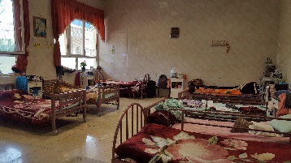**1-1-5- نقاط ضعف:**

1-اکثر اتاق­های خواب، بزرگ و ظرفیتشان زیاد است (اتاق­هایی با ظرفیت 4 تا 20

نفره) که این امر باعث ازدحام وافزایش تنش میان توانخواهان می­شود. زیرا هرکس

با سلایق و علایق و شرایط جسمی و ذهنی متفاوتی است و 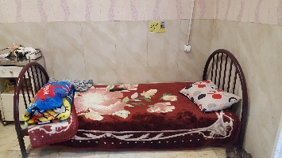نمی­شود به نیازهای

تصویر شماره 30: خوابگاه پرجمعیت

همه به یک اندازه و هم­زمان پاسخ داد، این امر سبب نارضایتی ایشان از وضعیت

موجود شده­است.

2-سلسله مراتب دسترسی به فضاها مناسب نیست، فضاهای خصوصی و عمومی

تصویر شماره 31: کمد کوچک و غیرقابل دسترس

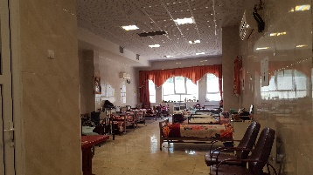(که با دو رنگ متفاوت در دیاگرامها مشخص شده) تلفیق شده­اند. (توسی تیره:

فضاهای عومی و توسی روشن: فضاهای خصوصی)

3-تنها در بخش جسمی-حرکتی، توانخواهان کمد وسایل شخصی دارند که متاسفانه

تصویر شماره 32: خوابگاه پرجمعیت

بدلیل کمبود جا، همه در اتاقی جمع آوری شده و خارج از خوابگاه­ها هستند.

4-کمدها کوچک و غیر قابل دسترس برای توانخواهان است.

5-همجواری مرکز در کنار بزرگراه و بلوار، آلودگی صوتی زیادی به همراه دارد.

**2-1-5- نقاط قوت:**

1-وجود گلخانه (با گل­ها و پرندگان اهلی زیبا) که فضای آرام و فرح بخش است

بسیار 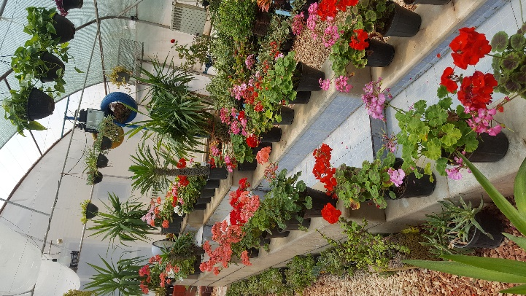در گذراندن اوقات فراغت و شادی و آرامش توانخواهان موثر است.

2-درنظر گرفتن فضای بازی به صورت سرپوشیده و سرباز که بازی­های مختلف

را در خود جای داده است و همه توانخواهان اعم از ذهنی و جسمی می­توانند

در کنار یکدیگر در آن بازی کنند و اوقات فراغت خود را بگذرانند.

4-وجود سالن ورزشی و سالن فیزیوتراپی و کاردرمانی که روند پیشرفت بیماری

در توانخواهان جسمی-حرکتی را کند یا متوقف کرده است.

5-وجود فضاهای آموزشی بصورت روزانه (برای مددجویان ذهنی داخل و خارج از

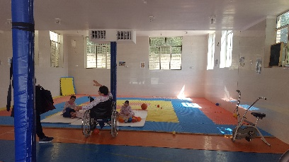 مرکز با سطوح مختلف تربیت­پذیری) که توانخواهان می­توانند مهارت­های مختلف

تصویر شماره 33: گلخانه

را در آن کسب نمایند.

6-در نظر گرفتن فضاهای آموزشی و کارگاه­ها جهت گذران اوقات فراغت و

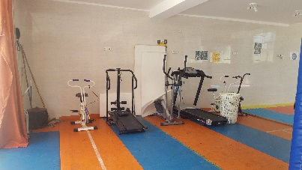کسب درآمد با فعالیت­های هنری و همچنین کلاس­های قرآن، تئاتر،

کتابخوانی، کامپیوتر و سایر برای معلولین جسمی-حرکتی که تاثیر بسزایی

در تعامل توانخواهان با یکدیگر و با افراد عادی خارج از مرکز داشته است.

تصویر شماره 34 و 35: فضای ورزشی و بازی

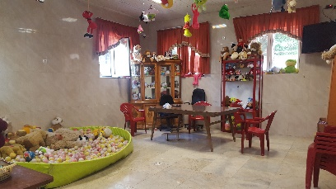7-در کل وجود مدیریت توانمند، پرستاران، روان­شناس­ها، مددکارها، مادریاران و

خدمه، (بصورت تمام وقت) و پزشکان و دندانپزشکان (بصورت پاره وقت)

دلسوز و آشنا با مسائل توانخواهان باعث پویایی مرکز و آسودگی خاطر مددجویان

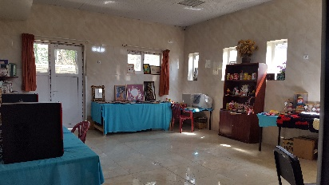 و خانواده­های ایشان شده است.

تصویر شماره 36: فضای بازی و آموزشی

8-خدمات مضاف بر نیازهای اولیه توانخواهان همچون خدمات پزشکی و

دندانپزشکی، فیزیوتراپی و کاردرمانی و سرگرمی­هایی همچون برگزاری

جشن­ها و مراسم در مناسبت­های مختلف سال،اکران فیلم و نمایش، شاهنامه

تصویر شماره 37: کارگاه کامپیوتر و هنر

­خوانی، بازارچه خیریه و غیره تاثیر بسزایی در سلامت روح و جسم توانخواهان داشته است.

9-همه­ی بخش­های این مرکز به وسیله­ی پنجره از دید و منظر مطلوب گیاهان برخوردار هستند.

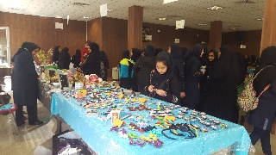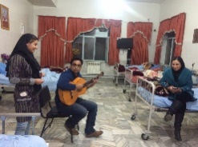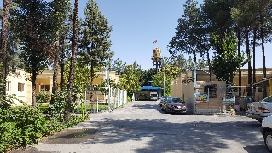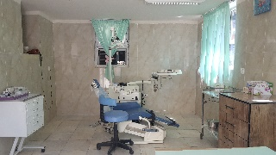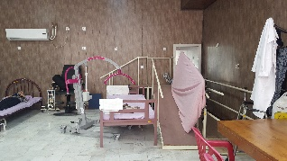

تصویر شماره 38: کاردرمانی

تصویر شماره 39: دندانپزشکی

تصویر شماره 42: برنامه­های متنوع برای معلولان

تصویر شماره 41: بازارچه خیریه

تصویر شماره 40: فضای سبز

نگهداری از معلولین در منزل نیازمند امکانات، تسهیلات و توانمندی­هایی است که از عهده­ی بسیاری از خانواده­های دارای فرزند معلول خارج است، در نتیجه باید مراکز نگهداری معلولین در هر شهری با توجه به جمعیت معلولین آن شهر طراحی و ساخته شود تا خانواده­ها با خیال راحت فرزندان معلول خود را به آن­جا بسپارند. با پیشرفت علم و تکنولوژی راه­های درمانی عدیده­ای برای بیماری­های مختلف وجود دارد. که یکی از راه­های درمان و بازگرداندن معلولین به زندگی، توانبخشی (کاردرمانی، فیزیوتراپی، آب­درمانی، گفتاردرمانی و غیره) می­باشد. باتوجه به افزایش جمعیت معلولین و سالمندان، وجود چنین مراکزی از نیازهای اساسی هر جامعه­ای است. با معرفی مراکز توانبخشی و نگهداری معلولین، استاندارد با توجه به ضوابط و مناسب با نیازهای ایشان، و ارائه الگویی برای طراحان می­توان باری از دوش سرپرست­ها برداشته و از آلام و دردهای ایشان بکاهد. این مرکز در ربع قرن فعالیت خویش بارها مناسب­سازی شده و بخش­های مختلف مورد نیاز به آن الحاق گردیده است. با این وصف همچنان توانخواهان با مشکلات زیادی روبرو هستند که نگارندگان به وسیله­ی مصاحبه با مددجویان و پرسنل و بررسی میدانی، متوجه مشکلات شدند و سعی در گوشزد آنها در راستای بهتر زیستن توانخواهان در طراحی­های آینده شدند.

با تشکر از جناب آقای رضوانی (مدیریت) و خانم­ رجایی (مسئول فنی) و خانم یگانه(روانشناس) مرکز توانبخشی شهید مدنی.

**منابع:**

* تقوایی مسعود، مرادی گلشن، صفرآبادی اعظم.(1389) بررسی و ارزیابی وضعیت پارک­های شهر اصفهان بر اساس معیارها و ضوابط موجود برای دسترسی معلولان و جانبازان.جغرافیا و برنامه­ریزی محیطی؛ 38: 47-64.
* حافظ­نیا محمدرضا. 1387. مقدمه­ای بر روش تحقیق در علوم انسانی. انتشارات سمت
* حسینی سید باقر، نوروزیان ملکی سید سعید.1387. مناسب­سازی مسکن و شهر برایافراد دارای ناتوانی­های جسمی و حرکتی (نمونه موردی منطقه 8 تهران)، نشریه­ی بین المللی علوم مهندسی دانشگاه علم و صنعت ایران، 19(11).
* حکمتی جمشید.(1371) ﻃﺮاﺣـﻲ ﺑـﺎغ و ﭘـﺎرك؛ اﻧﺘﺸﺎرات ﻓﺮﻫﻨﮓ ﺟﺎﻣﻊ، ﭼﺎپ ﺳﻮم.
* سرور رحیم، محمدی حمیدی سمیه، ولی­خانی اژدر.(1393) تحلیل وضعیت فضاهای شهری برای معلولین و کم­توانهای حرکتی نمونه مورد مطالعه (میدان دوم صادقیه تهران).جغرافیا. 12(41): 83-106.
* صادقی سهیلا، فاطمی­نیا محمدعلی.(1393) معلولیت نیمه­ی پنهان جامعه: رویکرد اجتماعی به وضعیت معلولین در سطح جهان و ایران. رفاه اجتماعی،58: 157-192.
* فقیه ابوالحسن، نظم­ده کاظم، همرنگ­یوسفی محمدتقی. 1388. معلولیت­ها: راهنمای تطبیق و اجرای اثربخش میثاق جهانی حقوق افراد دارای معلولیت. سازمان بهزیستی کشور.
* کمالی محمد. 1383. حقوق بشر و ناتوانی. رفاه اجتماعی. 3(13). 41-55.
* گرجی ازندریانی علی اکبر، شیرزاد نظرلو زهرا. 1396. جایگاه حقوق معلولین در حوزه­­ی حقوق شهری. نشریه مطالعات راهبردی سیاست­گذاری عمومی، 8(26)، 163-137.
* سایت مرکز توانبخشی شهید مدنی [www.madanicharity.ir](http://www.madanicharity.ir)
* ماهنامه الکترونیکی مهندسی پزشکی. (1390). 128. www.old.iranbmemag.com
* مراکز-تحت-نظارت/حوزه-توانبخشیwww.behzisty-esfahan.ir/

**منبع جداول:**

* عظیمی آقداش محمد.(1397) ضوابط و مقررات شهرسازی و معماری برای معلولین: ویژه­ی آزمون نظام مهندسی؛ انتشارات نوآور، چاپ ششم.
* 27-سازمان ملل متحد. دقت در طراحی: راهنمای مناسب سازی بناها و فضای شهری برای معلولین. ترجمه مهدی بابایی اهری. 1373. انتشارات سازمان مشاور فنی و مهندسی شهر تهران.
* نویفرت ارنست. 2015. داده­های معماری نویفرت. کلارا مهرانیان. ناشر امید انقلاب.

**منبع پلان­ها، دیاگرام­ها و تصاویر:**

* تصاویر شماره 9- 14- 15 از سایت مرکز شهید مدنی و سایر تصاویر، پلان­ها و دیاگرام­ها توسط نگارندگان ضبط یا طراحی شده است.